Resolución del Pleno del Instituto de Transparencia, Acceso a la Información Pública y Protección de Datos Personales del Estado de México y Municipios, con domicilio en Metepec, Estado de México, de fecha cinco de marzo de dos mil veinte.

VISTO el expediente formado con motivo del recurso de revisión 10417/INFOEM/IP/RR/2019, promovido por una persona de manera anónima, en lo sucesivo EL RECURRENTE, en contra de la respuesta del Ayuntamiento de Metepec, en lo sucesivo EL SUJETO OBLIGADO, se procede a dictar la presente resolución con base en lo siguiente:
R E S U L T A N D O
I. En fecha cinco de diciembre de dos mil diecinueve, EL RECURRENTE presentó a través del Sistema de Acceso a la Información Mexiquense, en lo subsecuente EL SAIMEX, ante EL SUJETO OBLIGADO, la solicitud de acceso a la información pública, a la que se le asignó el número de expediente 01168/METEPEC/IP/2019, mediante la cual solicitó:

Número de Solicitud | Contenido
01168/METEPEC/IP/2019 | “Me indique cuanto fue la derrama económica de Walmart y suburbia por favor en todo este año.”

II. De las constancias que obran en EL SAIMEX, se advierte que en fecha diez de diciembre de dos mil diecinueve, el SUJETO OBLIGADO dio respuesta a la solicitud de información, en los siguientes términos:
“Metepec, México a 10 de Diciembre de 2019
Nombre del solicitante:
Folio de la solicitud: 01168/METEPEC/IP/2019
Se anexa acuerdo de incompetencia.
ATENTAMENTE
Alberto Daniel García Curiel”

Cabe precisar que EL SUJETO OBLIGADO adjuntó un archivo electrónico denominado 1168IP19.pdf, el cual no se inserta en el presente apartado al ser del concomimiento de las partes; aunado a que, será materia de estudio en el apartado correspondiente y el cual contiene un acuerdo de incompetencia emitido por el Jefe de la Unidad de Transparencia.

III. Inconforme con la respuesta el diecisiete de diciembre de dos mil diecinueve, EL RECURRENTE interpuso el recursos de revisión objeto del presente estudio, el cual fue registrado en EL SAIMEX y se le asignó el número de expediente
10417/INFOEM/IP/RR/2019, en el que señaló como acto impugnado y razones o motivos de inconformidad lo siguiente:
Número de Recurso | Acto Impugnado | Razones o motivos de inconformidad
10417/INFOEM/IP/RR/2019 | “Negativa a la información” | “Negativa”

IV. El diecisiete de diciembre de dos mil diecinueve, el recurso de revisión de que se trata se envió electrónicamente al Instituto de Transparencia, Acceso a la Información Pública y Protección de Datos Personales del Estado de México y Municipios y con fundamento en el artículo 185, fracción I de la Ley de Transparencia y Acceso a la Información Pública del Estado de México y Municipios, se turnó, a través del SAIMEX, el recurso de revisión a la Comisionada EVA ABAID YAPUR, a efecto de que decretaran su admisión o desechamiento.

V. De las constancias del expediente electrónico del SAIMEX, se desprende que el ocho de enero de dos mil veinte, se acordó la admisión a trámite del recurso de revisión que nos ocupa, así como la integración del expediente respectivo, mismo que se puso a disposición de las partes, para que en un plazo máximo de siete días hábiles conforme a lo dispuesto por el artículo 185 de la Ley de Transparencia y Acceso a la Información Pública del Estado de México y Municipios, manifestaran lo que a su derecho conviniera, a efecto de presentar pruebas y alegatos; así como para que EL SUJETO OBLIGADO rindiera su Informe Justificado respectivamente.

VII. De las constancias que obran en el expediente electrónico del SAIMEX, se advierte que EL SUJETO OBLIGADO fue omiso en rendir el Informe Justificado; por su parte, EL RECURRENTE no presentó manifestaciones, alegatos ni ofreció los medios de prueba que a su derecho convinieran.

VIII. Una vez analizado el estado procesal que guarda el expediente, en fecha veinticinco de febrero de dos mil veinte, la Comisionada EVA ABAID YAPUR acordó el cierre de instrucción en el recurso de revisión, así como la remisión del expediente a efecto de ser resuelto, de conformidad con lo establecido en el artículo 185 fracciones VI y VIII de la Ley de Transparencia y Acceso a la Información Pública del Estado de México y Municipios;

IX. En fecha veinticinco de febrero de dos mil veinte, con fundamento en el artículo 181 párrafo tercero de la Ley de Transparencia y Acceso a la Información Pública del Estado de México y Municipios, se determinó ampliar el plazo para emitir resolución por un periodo de quince días hábiles; y

C O N S I D E R A N D O

PRIMERO. Competencia. Este Instituto de Transparencia, Acceso a la Información Pública y Protección de Datos Personales del Estado de México y Municipios, es competente para conocer y resolver el presente recurso, conforme a lo dispuesto en los artículos 6, Letra A de la Constitución Política de los Estados Unidos Mexicanos; 5, párrafos vigésimo segundo, vigésimo tercero y vigésimo cuarto, fracciones IV y V de la Constitución Política del Estado Libre y Soberano de México; 1, 2, fracción II, 13, 29, 36, fracciones I y II, 176, 178, 179, 181, párrafo tercero y 185 de la Ley de Transparencia y Acceso a la Información Pública del Estado de México y Municipios; y 9, fracciones I y XXIV y 11 del Reglamento Interior del Instituto de Transparencia, Acceso a la Información Pública y Protección de Datos Personales del Estado de México y Municipios; toda vez que se trata de un recurso de revisión interpuestos por un Ciudadano en términos de la Ley de la materia.

SEGUNDO. Interés. El recurso de revisión fue interpuesto por parte legítima, en atención a que presentado por EL RECURRENTE, quien es la misma persona que formuló la solicitud de acceso a la información pública al SUJETO OBLIGADO.

TERCERO. Oportunidad. El recurso de revisión fue interpuesto dentro del plazo de quince días hábiles contados a partir del día siguiente al en que EL RECURRENTE tuvo conocimiento de la respuesta impugnada, tal y como lo prevé el artículo 178 de la Ley de Transparencia y Acceso a la Información Pública del Estado de México y Municipios, que establece:

“Artículo 178. El solicitante podrá interponer, por sí mismo o a través de su representante, de manera directa o por medios electrónicos, recurso de revisión ante el Instituto o ante la Unidad de Transparencia que haya conocido de la solicitud dentro de los quince días hábiles, siguientes a la fecha de la notificación de la respuesta.
A falta de respuesta del sujeto obligado, dentro de los plazos establecidos en esta Ley, a una solicitud de acceso a la información pública, el recurso podrá ser interpuesto en cualquier momento, acompañado con el documento que pruebe la fecha en que presentó la solicitud.
En el caso de que se interponga ante la Unidad de Transparencia, ésta deberá remitir el recurso de revisión al Instituto a más tardar al día siguiente de haberlo recibido.”

En efecto, atendiendo a que EL SUJETO OBLIGADO notificó la respuesta a la solicitud de información pública el día diez de diciembre de dos mil diecinueve, el plazo de quince días hábiles que el artículo 178 de la ley de la materia otorga al RECURRENTE para presentar el recurso de revisión, transcurrió del once de diciembre de dos mil diecinueve al dieciséis de enero del dos mil veinte, sin contemplar en el cómputo los días catorce, quince, veintiuno, veintidós de diciembre de dos mil diecinueve; cuatro, cinco, once y doce de enero de dos mil veinte, por corresponder a sábados y domingos, considerados como días inhábiles, en términos del artículo 3 fracción X de la Ley de Transparencia y Acceso a la Información Pública del Estado de México y Municipios; así como, del veintitrés de diciembre de dos mil diecinueve al siete de enero de dos mil nueve, por corresponder al segundo periodo vacacional.

En ese tenor, si el recurso de revisión que nos ocupa, se interpuso el diecisiete de diciembre de dos mil diecinueve, éste se encuentra dentro de los márgenes temporales previstos en el citado precepto legal y, por tanto, su interposición considera oportuna.

CUARTO. Procedibilidad. Esta Ponencia considera importante abordar el análisis de los requisitos de procedibilidad del recurso de revisión, así que, el artículo 180 de la Ley de Transparencia y Acceso a la Información Pública del Estado de México y Municipios, establece lo siguiente:
Artículo 180. El recurso de revisión contendrá:
I. El sujeto obligado ante la cual se presentó la solicitud;
II. El nombre del solicitante que recurre o de su representante y, en su caso, del tercero interesado, así como la dirección o medio que señale para recibir notificaciones;
III. El número de folio de respuesta de la solicitud de acceso;
IV. La fecha en que fue notificada la respuesta al solicitante o tuvo conocimiento del acto reclamado, o de presentación de la solicitud, en caso de falta de respuesta;
V. El acto que se recurre;
VI. Las razones o motivos de inconformidad;
VII. La copia de la respuesta que se impugna y, en su caso, de la notificación correspondiente, en el caso de respuesta de la solicitud; y
VIII. Firma del recurrente, en su caso, cuando se presente por escrito, requisito sin el cual se dará trámite al recurso.
Adicionalmente, se podrán anexar las pruebas y demás elementos que considere procedentes someter a juicio del Instituto.
En ningún caso será necesario que el particular ratifique el recurso de revisión interpuesto.
En caso de que el recurso se interponga de manera electrónica no será indispensable que contengan los requisitos establecidos en las fracciones II, IV, VII y VIII.
(Énfasis añadido)
En principio, de una interpretación del artículo transcrito se observa que los requisitos que deberán contener los recursos de revisión; sobre el particular, de la revisión del expediente electrónico del SAIMEX se desprende que la parte solicitante y ahora RECURRENTE, en ejercicio de su derecho de acceso a la información pública, no proporcionó un nombre completo que lo hiera identificable sino por el contrario refirió un seudónimo; por lo que, no se tiene certeza sobre su identidad, lo que en estricto sentido, provoca que no se colmen los requisitos establecidos en el citado artículo 180 de la Ley de Transparencia.
Empero lo anterior, debe destacarse que el artículo 15 de Ley de Transparencia y Acceso a la Información Pública del Estado de México y Municipios prevé que, toda persona tendrá acceso a la información sin necesidad de acreditar interés alguno o justificar su utilización, de lo que se infiere que para el ejercicio del derecho de acceso a la información pública, el nombre no es un requisito sine qua non para que los particulares ejerzan el derecho de acceso a la información pública, pues por el contrario la Ley de la materia prevé en su artículo 155, párrafo segundo la posibilidad de que las solicitudes de información sean anónimas, al utilizar un nombre incompleto o, inclusive un seudónimo.
Correlativo a ello, cabe mencionar que los artículos 6, Apartado A, fracciones I, III, V y VI de la Constitución Política de los Estados Unidos Mexicanos y 5 párrafos vigésimo segundo, vigésimo tercero y vigésimo cuarto, fracciones I y III de la Constitución Política del Estado Libre y Soberano de México, garantizan el ejercicio del derecho de acceso a la información pública, toda vez que disponen que toda persona sin necesidad de acreditar interés alguno o justificar su utilización, tendrá acceso gratuito a la información pública; preceptos cuyo texto y sentido literal es el siguiente:
Constitución Política de los Estados Unidos Mexicanos
“Artículo 6o. La manifestación de las ideas no será objeto de ninguna inquisición judicial o administrativa, sino en el caso de que ataque a la moral, la vida privada o los derechos de terceros, provoque algún delito, o perturbe el orden público; el derecho de réplica será ejercido en los términos dispuestos por la ley. El derecho a la información será garantizado por el Estado.
Toda persona tiene derecho al libre acceso a información plural y oportuna, así como a buscar, recibir y difundir información e ideas de toda índole por cualquier medio de expresión.
Para efectos de lo dispuesto en el presente artículo se observará lo siguiente:
A. Para el ejercicio del derecho de acceso a la información, la Federación, los Estados y el Distrito Federal, en el ámbito de sus respectivas competencias, se regirán por los siguientes principios y bases:
I. Toda la información en posesión de cualquier autoridad, entidad, órgano y organismo de los Poderes Ejecutivo, Legislativo y Judicial, órganos autónomos, partidos políticos, fideicomisos y fondos públicos, así como de cualquier persona física, moral o sindicato que reciba y ejerza recursos públicos o realice actos de autoridad en el ámbito federal, estatal y municipal, es pública y sólo podrá ser reservada temporalmente por razones de interés público y seguridad nacional, en los términos que fijen las leyes. En la interpretación de este derecho deberá prevalecer el principio de máxima publicidad. Los sujetos obligados deberán documentar todo acto que derive del ejercicio de sus facultades, competencias o funciones, la ley determinará los supuestos específicos bajo los cuales procederá la declaración de inexistencia de la información.
…
III. Toda persona, sin necesidad de acreditar interés alguno o justificar su utilización, tendrá acceso gratuito a la información pública, a sus datos personales o a la rectificación de éstos.
…
V. Los sujetos obligados deberán preservar sus documentos en archivos administrativos actualizados y publicarán, a través de los medios electrónicos disponibles, la información completa y actualizada sobre el ejercicio de los recursos públicos y los indicadores que permitan rendir cuenta del cumplimiento de sus objetivos y de los resultados obtenidos.
VI. Las leyes determinarán la manera en que los sujetos obligados deberán hacer pública la información relativa a los recursos públicos que entreguen a personas físicas o morales.”
…
La ley establecerá aquella información que se considere reservada o confidencial.
Constitución Política del Estado Libre y Soberano de México
“Artículo 5. …
…
El derecho a la información será garantizado por el Estado. La ley establecerá las previsiones que permitan asegurar la protección, el respeto y la difusión de este derecho.
Para garantizar el ejercicio del derecho de transparencia, acceso a la información pública y protección de datos personales, los poderes públicos y los organismos autónomos, transparentarán sus acciones, en términos de las disposiciones aplicables, la información será oportuna, clara, veraz y de fácil acceso.
Este derecho se regirá por los principios y bases siguientes:
I. Toda la información en posesión de cualquier autoridad, entidad, órgano y organismos de los Poderes Ejecutivo, Legislativo y Judicial, órganos autónomos, partidos políticos, fideicomisos y fondos públicos estatales y municipales, así como del gobierno y de la administración pública municipal y sus organismos descentralizados, asimismo de cualquier persona física, jurídica colectiva o sindicato que reciba y ejerza recursos públicos o realice actos de autoridad en el ámbito estatal y municipal, es pública y sólo podrá ser reservada temporalmente por razones previstas en la Constitución Política de los Estados Unidos Mexicanos de interés público y seguridad, en los términos que fijen las leyes. En la interpretación de este derecho deberá prevalecer el principio de máxima publicidad. Los sujetos obligados deberán documentar todo acto que derive del ejercicio de sus facultades, competencias o funciones, la ley determinará los supuestos específicos bajo los cuales procederá la declaración de inexistencia de la información.
…
III. Toda persona, sin necesidad de acreditar interés alguno o justificar su utilización, tendrá acceso gratuito a la información pública, a sus datos personales o a la rectificación de éstos.”
(Énfasis añadido)
Por otra parte, del contenido del artículo 1 de la Constitución Política de los Estados Unidos Mexicanos, se destaca lo siguiente:
“Artículo 1o. En los Estados Unidos Mexicanos todas las personas gozarán de los derechos humanos reconocidos en esta Constitución y en los tratados internacionales de los que el Estado Mexicano sea parte, así como de las garantías para su protección, cuyo ejercicio no podrá restringirse ni suspenderse, salvo en los casos y bajo las condiciones que esta Constitución establece.
Las normas relativas a los derechos humanos se interpretarán de conformidad con esta Constitución y con los tratados internacionales de la materia favoreciendo en todo tiempo a las personas la protección más amplia.
Todas las autoridades, en el ámbito de sus competencias, tienen la obligación de promover, respetar, proteger y garantizar los derechos humanos de conformidad con los principios de universalidad, interdependencia, indivisibilidad y progresividad. En consecuencia, el Estado deberá prevenir, investigar, sancionar y reparar las violaciones a los derechos humanos, en los términos que establezca la ley.”
(Énfasis añadido)
En esa virtud, de una interpretación sistemática, armónica y progresiva del derecho humano de acceso a la información pública se reitera que toda persona, sin necesidad de acreditar interés alguno o justificar su utilización, deberá tener acceso a la información pública, es decir, dicho derecho fundamental exime a quien lo ejerce, de acreditar su legitimación en la causa o su interés en el asunto, lo que permite la posibilidad de que inclusive, la solicitud de acceso a la información pueda ser anónima o no contener un nombre que identifique al solicitante o que permita tener certeza sobre su identidad.
Robustece lo anterior, el Criterio 6/2014 del entonces Instituto Federal de Acceso a la Información y Protección de Datos (IFAI) hoy Instituto Nacional de Transparencia, Acceso a la Información y Protección de Datos Personales (INAI), el cual se reproduce para una mayor referencia:
“Acceso a información gubernamental. No debe condicionarse a que el solicitante acredite su personalidad, demuestre interés alguno o justifique su utilización. De conformidad con lo dispuesto en los artículos 6o., apartado A, fracción III de la Constitución Política de los Estados Unidos Mexicanos, y 1º, 2º, 4º y 40 de la Ley Federal de Transparencia y Acceso a la Información Pública Gubernamental, la respuesta a una solicitud de acceso a información y entrega de la misma, no debe estar condicionada a que el particular acredite su personalidad, demuestre interés alguno o justifique su utilización, en virtud de que los sujetos obligados no deben requerir al solicitante mayores requisitos que los establecidos en la Ley. En este sentido, las dependencias y entidades, sólo deberán asegurarse de que, en su caso, se haya cubierto el pago de reproducción y envío de la información, mediante la exhibición del recibo correspondiente.
Resoluciones
• RDA 5275/13. Interpuesto en contra de la Secretaría de la Defensa Nacional. Comisionado Ponente Ángel Trinidad Zaldívar.
• RDA 2937/13. Interpuesto en contra de LICONSA, S.A. de C.V. Comisionado. Ponente Gerardo Laveaga Rendón.
• RDA 3609/12. Interpuesto en contra de la Secretaría de Educación Pública. Comisionada Ponente Sigrid Arzt Colunga.
• RDA 3361/12. Interpuesto en contra del Servicio de Administración Tributaria. Comisionada Ponente María Elena Pérez-Jaén Zermeño.
• RDA 0563/12. Interpuesto en contra de la Secretaría de la Función Pública. Comisionada Ponente Jacqueline Peschard Mariscal.” (SIC)
En ese orden de ideas, se estima que el requerimiento relativo al nombre como presupuesto de procedibilidad, podría limitar el ejercicio del derecho de acceso a la información pública, debido a que, el hecho de solicitar la identificación del hoy RECURRENTE a través de dicho dato personal, en ciertos extremos se equipara a una exigencia acerca de su interés o justificación de su utilización, lo que materialmente haría nugatorio un derecho fundamental.
Aunado a ello, para el estudio de la materia sobre la que se resuelve el presente recurso de revisión, resulta intrascendente conocer el nombre de la persona que lo hubiere promovido, en virtud de que tanto la Constitución Federal, como la Constitución Política del Estado Libre y Soberano de México, reconocen la prerrogativa de los individuos para que no resulte necesario la acreditación de un interés o justificar la utilización de la información; por lo que, resulta ocioso realizar dicho análisis, en la inteligencia de que se limitaría el ejercicio de un derecho humano, como el derecho de acceso a la información pública, por una cuestión procedimental.
Asimismo, se estima que el requisito relativo al nombre del solicitante no constituye un presupuesto indispensable de procedibilidad de los recursos de revisión, en términos de los artículos 25 de la Convención Americana de Derechos Humanos, 1, párrafos segundo y tercero, 6 apartado A, fracciones III y IV de la Constitución Política de los Estados Unidos Mexicanos y 5, párrafo vigésimo cuarto de la Constitución Política del Estado Libre y Soberano de México, debido a que el acceso a la información pública es un derecho humano que no requiere legitimación en la causa, sino que únicamente basta con que se encuentre legitimado en el procedimiento de recurso de revisión, circunstancia que se acredita en las constancias electrónicas del expediente, de las que se desprende que EL RECURRENTE, es la misma persona que realizó la solicitud de acceso a la información pública que ahora se impugna.
En adición a lo anterior, el propio artículo 180 en su último párrafo establece que cuando el recurso se interponga de manera electrónica no será indispensable que contenga determinados requisitos, entre ellos, el nombre del hoy RECURRENTE, por lo que en el presente caso, al haber sido presentado el recurso de revisión vía SAIMEX, dicho requisito resulta innecesario.
QUINTO. Estudio y resolución del recurso. Una vez determinada la vía sobre la que versará el presente recurso, y previa revisión del expediente electrónico formado en EL SAIMEX con motivo de la solicitud de información y del recurso a que da origen, es conveniente analizar si la respuesta del SUJETO OBLIGADO, cumple con los requisitos y procedimientos del derecho de acceso a la información pública, por lo que, en primer término debemos recordar que la solicitud de información planteada por EL RECURRENTE, consistió en saber la derrama económica de Walmart y suburbia en el presente año.
En respuesta, EL SUJETO OBLIGADO le informó que es incompetente para conocer de la presente solicitud adjuntó un acuerdo emitido por el Jefe de la Unidad de Transparencia, como se desprende a continuación:

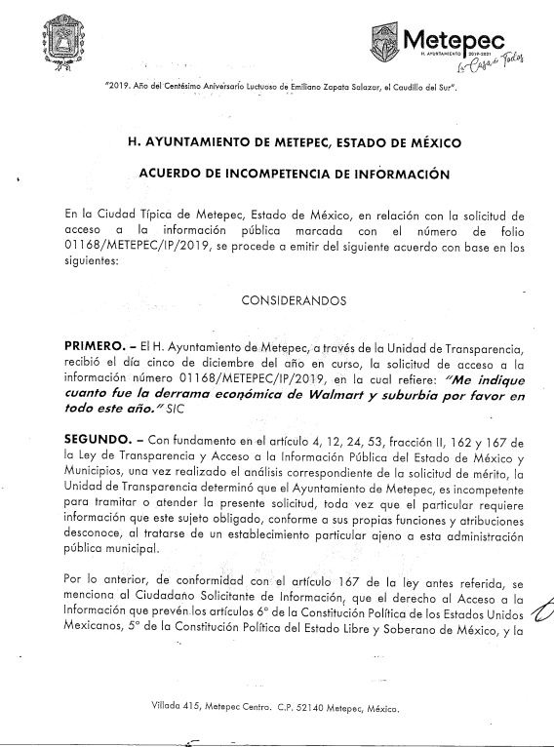
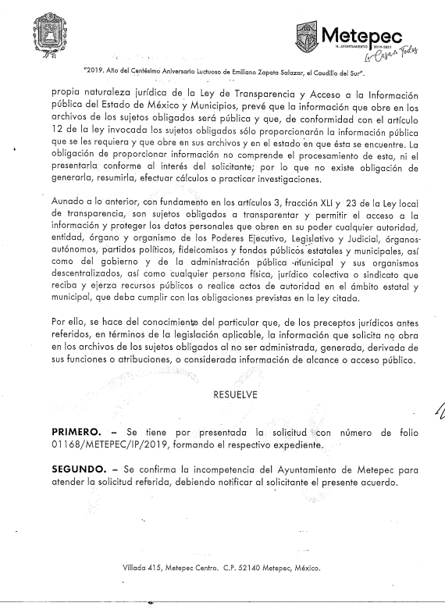
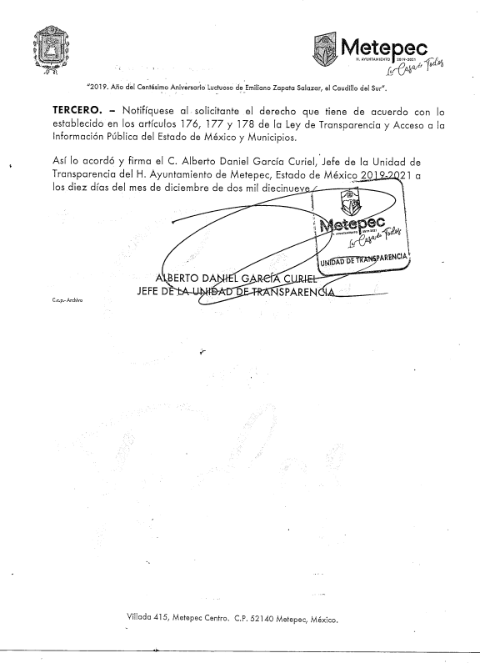

Por lo anterior, es que la información que requiere el particular se refiere a entes diversos que no forman parte de las atribuciones y funciones del SUJETO OBLIGADO, si no que se traba de empresas privadas.

Atento a ello y al no ser objeto del escrutinio público las finanzas de las mismas, es que no puede obrar la información que refiere, ya que la Ley de Transparencia y Acceso a la Información Pública del Estado de México, no contempla a las mismas y se insiste la documentación que requiere el particular no se encuentra dentro de las atribuciones y funciones del SUJETO OBLIGADO.

Esto es y de acuerdo a lo que disponen la Ley de la materia los Sujetos Obligados tienen la obligación de poner a su disposición de la población la información que poseas, administren, posean o generen en el ejercicio de sus atribuciones y funciones en términos de lo que disponen los artículos 4 y 12 de la normativa en estudio.

Artículo 4. El derecho humano de acceso a la información pública es la prerrogativa de las personas para buscar, difundir, investigar, recabar, recibir y solicitar información pública, sin necesidad de acreditar personalidad ni interés jurídico. Toda la información generada, obtenida, adquirida, transformada, administrada o en posesión de los sujetos obligados es pública y accesible de manera permanente a cualquier persona, en los términos y condiciones que se establezcan en los tratados internacionales de los que el Estado mexicano sea parte, en la Ley General, la presente Ley y demás disposiciones de la materia, privilegiando el principio de máxima publicidad de la información.
Solo podrá ser clasificada excepcionalmente como reservada temporalmente por razones de interés público, en los términos de las causas legítimas y estrictamente necesarias previstas por esta Ley. Los sujetos obligados deben poner en práctica, políticas y programas de acceso a la información que se apeguen a criterios de publicidad, veracidad, oportunidad, precisión y suficiencia en beneficio de los solicitantes.
Artículo 12. Quienes generen, recopilen, administren, manejen, procesen, archiven o conserven información pública serán responsables de la misma en los términos de las disposiciones jurídicas aplicables. Los sujetos obligados sólo proporcionarán la información pública que se les requiera y que obre en sus archivos y en el estado en que ésta se encuentre. La obligación de proporcionar información no comprende el procesamiento de la misma, ni el presentarla conforme al interés del solicitante; no estarán obligados a generarla, resumirla, efectuar cálculos o practicar investigaciones.

Ahora bien, es importante señalar que la Ley en comento en su artículo 167 que dispone:

Artículo 167. Cuando las unidades de transparencia determinen la notoria incompetencia por parte de los sujetos obligados, dentro del ámbito de aplicación, para atender la solicitud de acceso a la información, deberán comunicarlo al solicitante, dentro de los tres días hábiles posteriores a la recepción de la solicitud y, en su caso orientar al solicitante, el o los sujetos obligados competentes.

Por lo que de conformidad con la fecha de la solicitud de acceso a la información pública planteada por el particular y la respuesta dada por EL SUJETO OBLIGADO donde le señaló que era incompetente para conocer de información, es que se da cumplimiento a la norma en cita.
Lo anterior es así, ya que la solicitud de información la realizó el particular el cinco de diciembre de dos mil diecinueve y la respuesta del SUJETO OBLIGADO la comunicó el día diez del mismo mes y año, esto es al tercer día hábil siguiente, por lo que se cumple lo dispuesto en la Ley en comento, ello en virtud de la notoria incompetencia para conocer de la información peticionada.

En este sentido, se atiende con lo dispuesto los artículos 1, 7, 18 y 19 de la Ley de Transparencia y Acceso a la Información Pública del Estado de México y Municipios, como a continuación se expone
Artículo 1. La presente Ley es de orden público e interés general, es reglamentaria de los párrafos décimo séptimo, décimo octavo y décimo noveno del artículo 5 de la Constitución Política del Estado Libre y Soberano de México.
Tiene por objeto establecer los principios, bases generales y procedimientos para tutelar y garantizar la transparencia y el derecho humano de acceso a la información pública en posesión de los sujetos obligados.
Asimismo, armonizar las disposiciones legales del Estado de México, con lo señalado por el artículo 6, apartado A, de la Constitución Política de los Estados Unidos Mexicanos en la materia y con lo establecido por la Ley General de Transparencia y Acceso a la Información Pública.
Artículo 7. El Estado de México garantizará el efectivo acceso de toda persona a la información en posesión de cualquier entidad, autoridad, órgano y organismo de los poderes Ejecutivo, Legislativo y Judicial, órganos autónomos, partidos políticos, fideicomisos y fondos públicos, así como de cualquier persona física, jurídico colectiva o sindicato que reciba y ejerza recursos públicos o realice actos de autoridad en el ámbito de competencia del Estado de México y sus municipios.
Artículo 18. Los sujetos obligados deberán documentar todo acto que derive del ejercicio de sus facultades, competencias o funciones, considerando desde su origen la eventual publicidad y reutilización de la información que generen.
Artículo 19. Se presume que la información debe existir si se refiere a las facultades, competencias y funciones que los ordenamientos jurídicos aplicables otorgan a los sujetos obligados. En los casos en que ciertas facultades, competencias o funciones no se hayan ejercido, se debe motivar la respuesta en función de las causas que motiven tal circunstancia. Si el sujeto obligado, en el ejercicio de sus atribuciones, debía generar, poseer o administrar la información, pero ésta no se encuentra, el Comité de transparencia deberá emitir un acuerdo de inexistencia, debidamente fundado y motivado, en el que detalle las razones del por qué no obra en sus archivos.

Atento a lo anterior, de conformidad con el artículo 186, fracción II de la Ley de Transparencia y Acceso a la Información Pública del Estado de México y Municipios, se determina CONFIRMAR las respuestas del SUJETO OBLIGADO.
Así, con fundamento en lo prescrito en los artículos 5, párrafos vigésimo segundo, vigésimo tercero y vigésimo cuarto, fracciones IV y V de la Constitución Política del Estado Libre y Soberano de México; 2, fracción II, 9, 29, 36, fracciones I y II, 176, 178, 179, 181, 185, fracción I, 186 y 188 de la Ley de Transparencia y Acceso a la Información Pública del Estado de México y Municipios, este Pleno:
RESUELVE
PRIMERO. Resultan infundadas las razones o motivos de inconformidad planteadas por EL RECURRENTE en el recurso de revisión número 10417/INFOEM/IP/RR/2019 y analizadas en el Considerando QUINTO de esta resolución.

SEGUNDO. Se CONFIRMA la respuesta del SUJETO OBLIGADO otorgada, en términos del Considerando QUINTO.
TERCERO. Notifíquese la presente resolución al Titular de la Unidad de Transparencia del SUJETO OBLIGADO para su conocimiento.

CUARTO. Notifíquese al RECURRENTE la presente resolución vía SAIMEX
QUINTO. Hágase del conocimiento del RECURRENTE, que de conformidad con lo establecido en el artículo 196 de la Ley de Transparencia y Acceso a la Información Pública del Estado de México y Municipios, podrá impugnarla vía Juicio de Amparo en los términos de las leyes aplicables.

ASÍ LO RESUELVE, POR UNANIMIDAD DE VOTOS EL PLENO DEL INSTITUTO DE TRANSPARENCIA, ACCESO A LA INFORMACIÓN PÚBLICA Y PROTECCIÓN DE DATOS PERSONALES DEL ESTADO DE MÉXICO Y MUNICIPIOS, CONFORMADO POR LOS COMISIONADOS ZULEMA MARTÍNEZ SÁNCHEZ; EVA ABAID YAPUR; JOSÉ GUADALUPE LUNA HERNÁNDEZ, JAVIER MARTÍNEZ CRUZ (AUSENCIA JUSTIFICADA) Y LUIS GUSTAVO PARRA NOR+IEGA; EN LA OCTAVA SESIÓN ORDINARIA CELEBRADA EL CINCO DE MARZO DE DOS MIL VEINTE, ANTE EL SECRETARIO TÉCNICO DEL PLENO, ALEXIS TAPIA RAMÍREZ.
Zulema Martínez Sánchez
Comisionada Presidenta
(RÚBRICA)
Eva Abaid Yapur  Comisionada  (RÚBRICA) | José Guadalupe Luna Hernández  Comisionado  (RÚBRICA)
Javier Martínez Cruz  Comisionado  (AUSENCIA JUSTIFICADA) | Luis Gustavo Parra Noriega  Comisionado  (RÚBRICA)
Alexis Tapia Ramírez
Secretario Técnico del Pleno
(RÚBRICA)

Esta hoja corresponde a la resolución del cinco de marzo de dos mil veinte, emitida en el recurso de revisión 10417/INFOEM/IP/RR/2019.
YSM/LAGO

